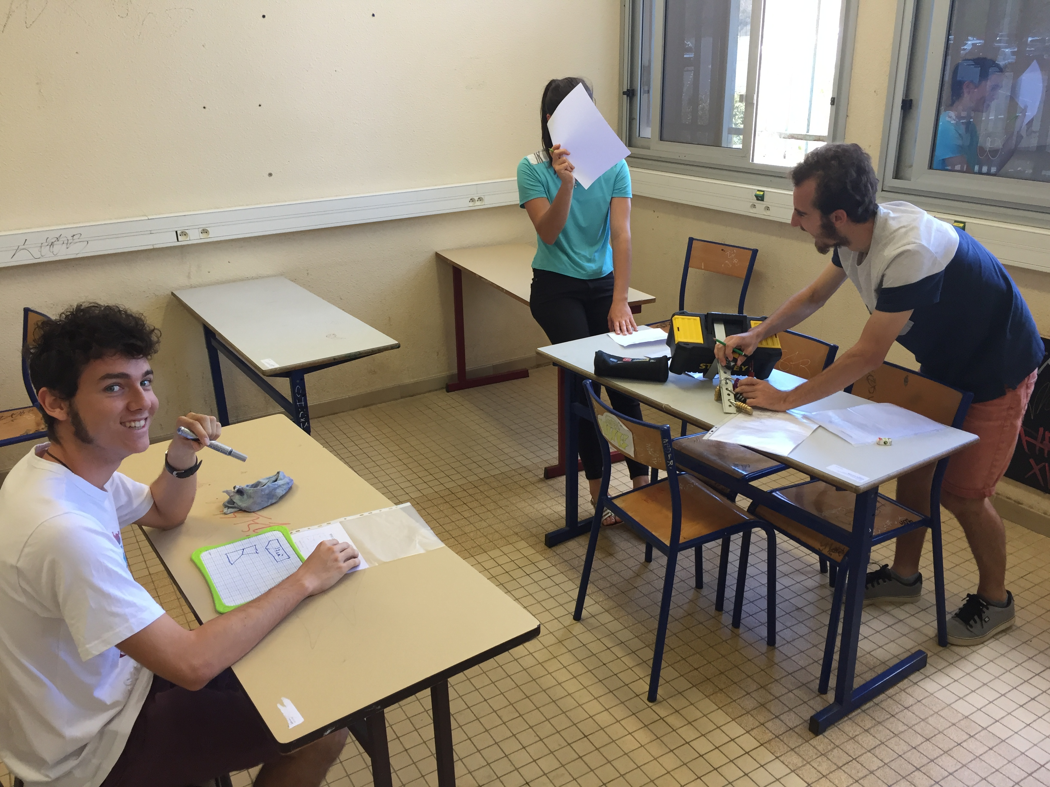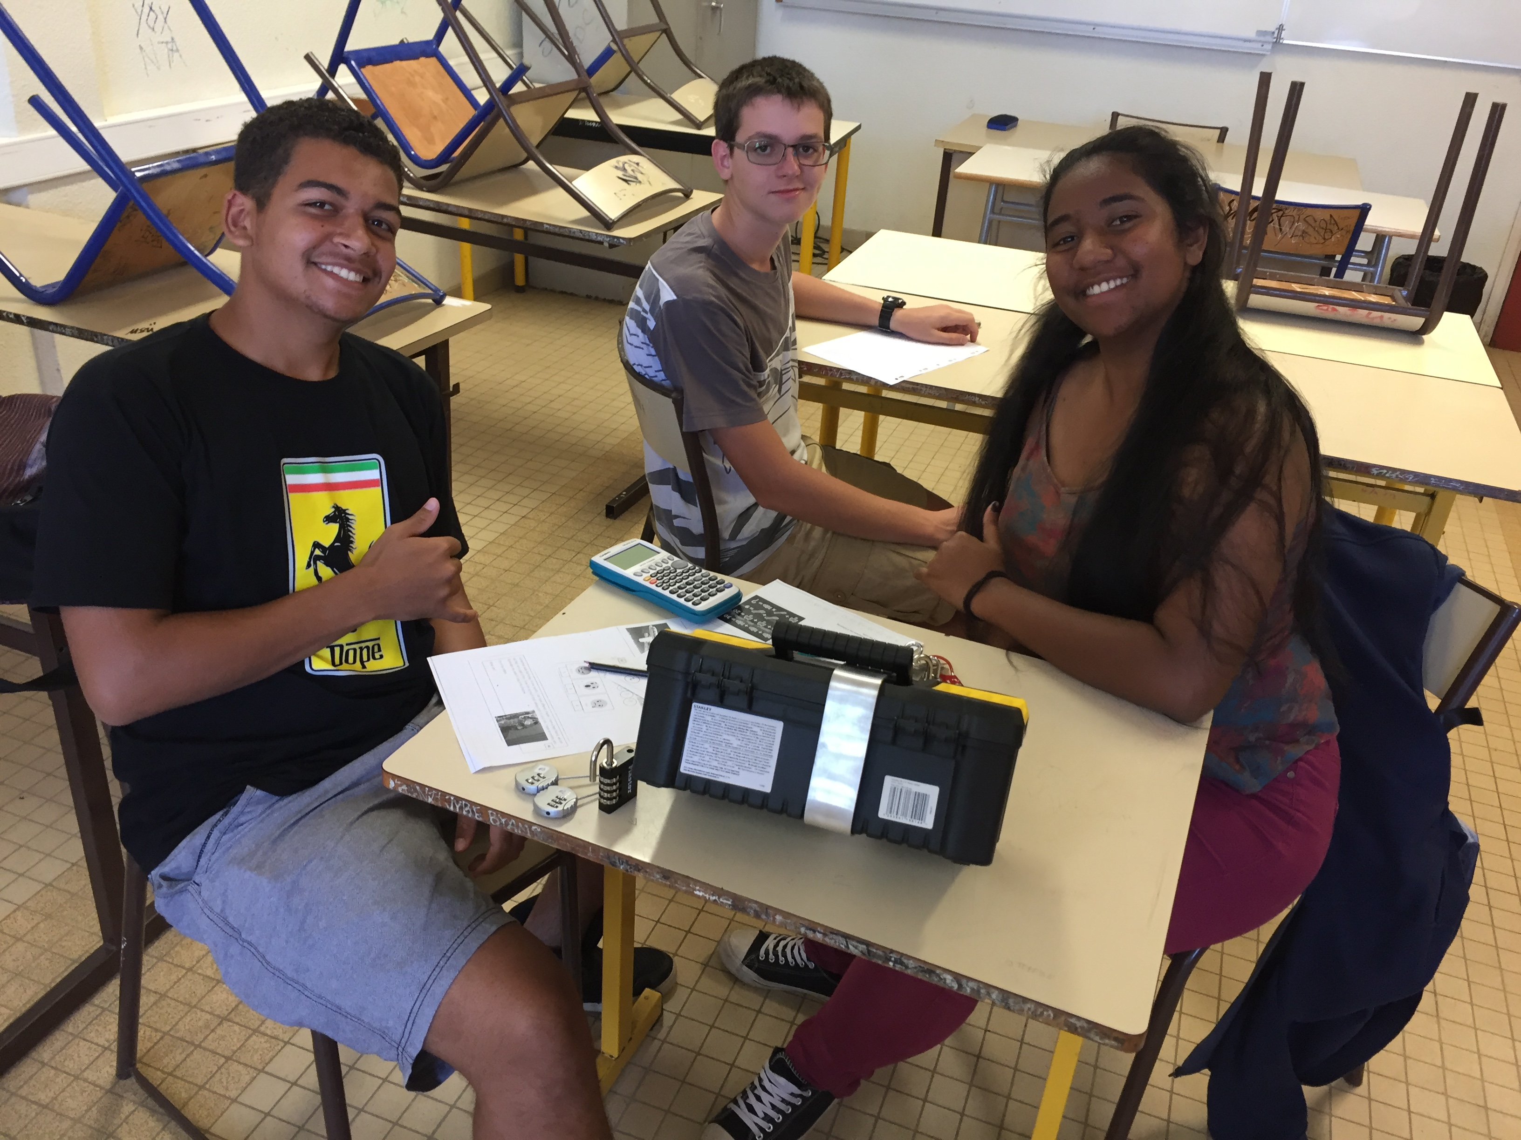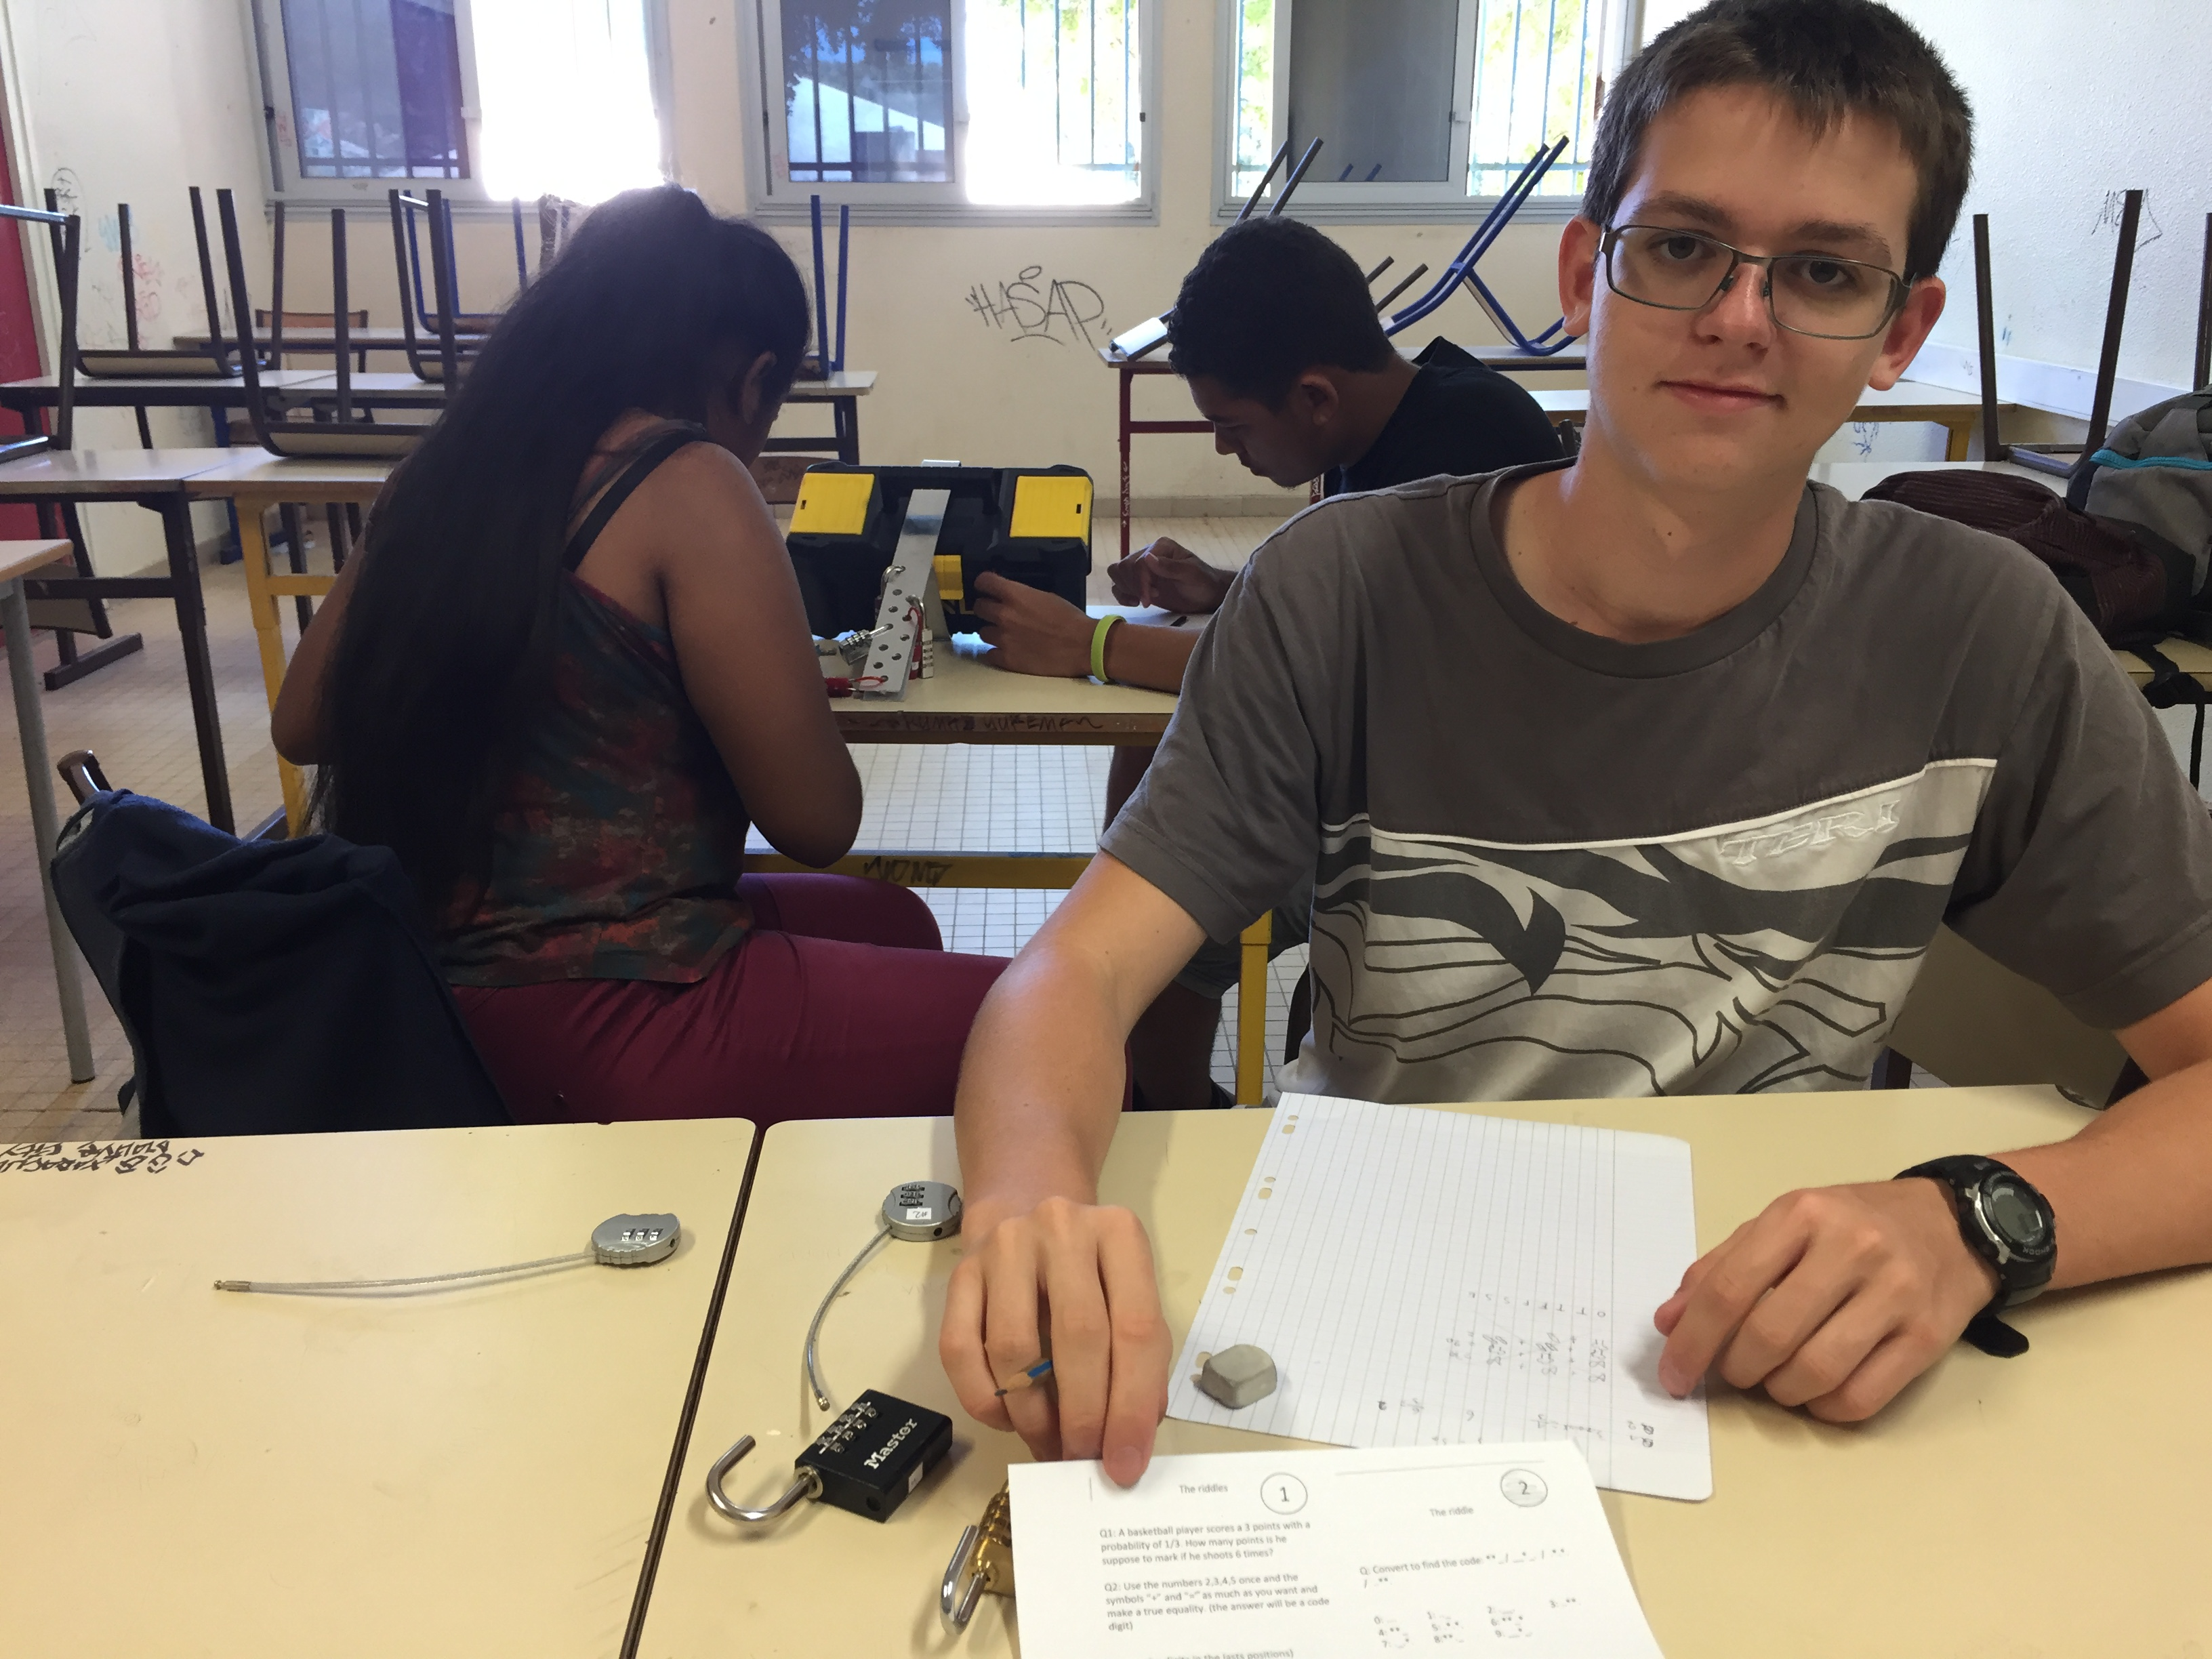

Semaine des mathématiques 2018

« Maths et mouvements »

Lycée Jules Garnier

**Enigmes quotidiennes, cinq gagnants dans la semaine.**

**Des récompenses pour les Olympiades et le concours australien.**

**Escape Game DNL :**

Les énigmes en anglais de deux niveaux de difficulté ont motivé nos élèves du Lycée et de classes préparatoires.

Ce fut une belle réussite à renouveler. Bravo aux élèves de DNL.

Diffusion du film « L’homme qui défiait l’infini » à l’internat jeudi soir.

Présentation du jeu de go.

Concours d’énigmes avec le collège de Portes de Fer.

Jeux sous le faré tous les midis.